Pagalba priimant sprendimus



Pagalba priimant sprendimus
Žmonės kasdien priima sprendimus.
Priimti sprendimus reiškia nuspręsti,
ką mes norime daryti.
Pavyzdžiui, visi žmonės sprendžia:
•
•
•
•
•
kokį maistą valgyti,
pas kokį gydytoją užsiregistruoti,
į kokį koncertą eiti,
kaip taupyti pinigus,
kur dirbti.
Kai kuriems žmonėms yra sunku priimti sprendimus.
Tokie žmonės gali gauti pagalbą.
Ši pagalba vadinasi pagalba priimant sprendimus.
2



Kas gali gauti pagalbą?
Pagalbą priimant sprendimus gali gauti:
•
suaugę žmonės.
Suaugę žmonės yra žmonės,
kuriems yra 18 arba daugiau metų;
•
•
žmonės su negalia.
Tai gali būti proto arba psichikos negalia;
žmonės, kurių darbingumas yra mažas.
Mažas darbingumas reiškia,
kad žmogus gali dirbti tik truputį.
40 procentų arba mažesnis darbingumas
vadinamas mažu darbingumu.
Ar pagalba yra mokama?
Dabar pagalba yra nemokama.
3



Ką daryti, jeigu norite gauti pagalbą?
1. Jeigu jūs norite gauti pagalbą priimdami sprendimus,
nueikite į interneto puslapį
https://www.pertvarka.lt/kontaktai/.
2
. Ten rasite žmonių kontaktus.
Šie žmonės gali paaiškinti, kaip gauti pagalbą.
Pasirinkite žmogų pagal regioną,
kuriame jūs gyvenate.
Regionas yra Lietuvos dalis.
Dabar yra 6 regionai,
kuriuose galite gauti pagalbą priimdami sprendimus:
•
•
•
•
•
•
Vilniaus regionas;
Kauno regionas;
Tauragės regionas;
Marijampolės regionas;
Telšių regionas;
Šiaulių regionas.
Pavyzdžiui, jeigu jūs gyvenate Kaune,
pasirinkite Tauragės regioną.
4
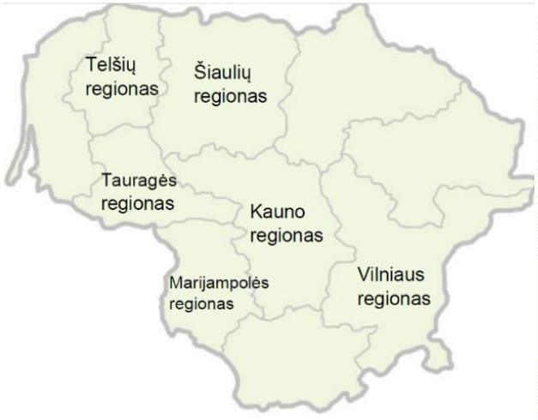



3. Tuomet paskambinkite žmogui,
prie kurio vardo yra parašytas jūsų regionas.
Pavyzdžiui, jeigu jūs gyvenate Tauragėje,
paskambinkite žmogui iš Tauragės regiono.
Šis žmogus:
•
•
pasakys, ar jūs galite gauti pagalbą;
suras įstaigą, kurioje galite gauti pagalbą.
Pavyzdžiui, Valakupių reabilitacijos centras yra įstaiga.
Šį įstaiga siūlo pagalbininkus.
Pagalbininkas yra žmogus, kuris jums padeda,
kai jūs priimate sprendimą.
5


Kokius sprendimus padeda priimti pagalbininkas?
Pagalbininkas padeda, kai jūs priimate sprendimus:
•
•
•
•
dėl sveikatos.
Pavyzdžiui, pagalbininkas padeda, kai jūs sprendžiate,
kokį šeimos gydytoją pasirinkti;
dėl pinigų.
Pavyzdžiui, pagalbininkas padeda, kai jūs sprendžiate,
už kokią kainą pirkti telefoną;
dėl kasdieninių klausimų.
Pavyzdžiui, pagalbininkas padeda, kai jūs sprendžiate,
kokiais drabužiais rengtis;
dėl visuomeninio gyvenimo.
Pavyzdžiui, pagalbininkas padeda, kai jūs sprendžiate,
už ką balsuoti prezidento rinkimuose.
6



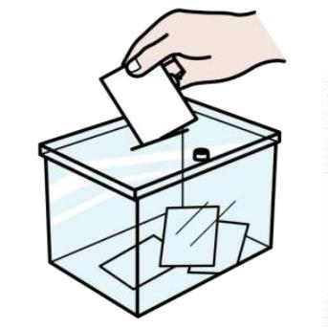

Ką daro pagalbininkas?
1. Pagalbininkas išsiaiškina,
kokį sprendimą jūs norite priimti.
Pavyzdžiui, jūs pagalbininkui pasakote,
kad norite pažiūrėti filmą kino teatre.
2
•
•
. Pagalbininkas išsiaiškina:
ko jums reikia,
kas jums patinka.
Pavyzdžiui, pagalbininkas paklausia,
kokie filmai jums patinka.
3. Pagalbininkas jums padeda suprasti informaciją,
kuri yra svarbi, kai norite priimti sprendimą.
Pavyzdžiui, pagalbininkas jums padeda
internete skaityti informaciją apie filmus.
Taip pat pagalbininkas parodo filmų anonsus.
Anonsas yra trumpas filmo pristatymas.
Pagalbininkas paaiškina viską,
ko jūs nesuprantate.
Pagalbininkas kalba paprastai ir aiškiai.
7
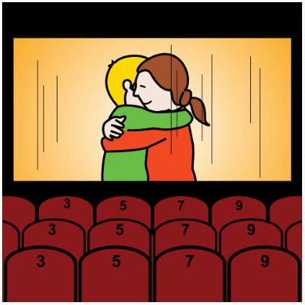



4
. Pagalbininkas padeda suprasti,
kokia yra jūsų sprendimo rizika.
Rizika reiškia, kas blogo gali atsitikti,
kai priimate sprendimą.
Pavyzdžiui, pagalbininkas paaiškina,
kad filme žmonės kalba angliškai.
Jeigu jūs nemokate anglų kalbos,
jūs galite nesuprasti, ką žmonės kalba filme.
Tai yra rizika.
Pagalbininkas jums padeda suprasti riziką.
5. Kai jūs gaunate daugiau informacijos,
pagalbininkas paklausia,
kokį sprendimą jūs norite priimti.
Pavyzdžiui, pagalbininkas paklausia,
kokį filmą norite pažiūrėti.
Pagalbininkas jums padėjo suprasti,
kokius filmus rodo kino teatruose.
Todėl dabar jūs galite priimti sprendimą patys.
8
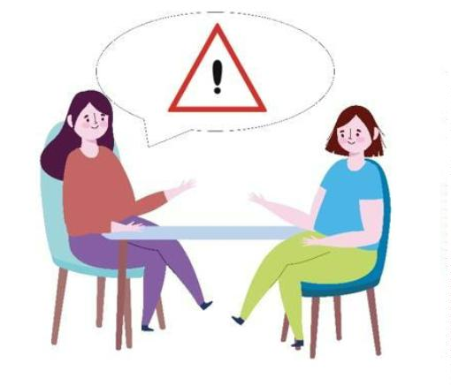


6. Pagalbininkas nepriima sprendimo už jus.
Pavyzdžiui, pagalbininkas nenusprendžia,
kokį filmą jūs žiūrėsite.
7. Pagalbininkas padeda suplanuoti,
kaip įgyvendinti sprendimą.
Pavyzdžiui, pagalbininkas padeda
suplanuoti kelionę į kino teatrą:
•
•
pagalbininkas parodo,
kaip nusipirkti bilietą į filmą internetu;
pagalbininkas parodo,
kaip nuvažiuoti į kino teatrą.
9


8. Pagalbininkas jums padeda bendrauti su žmonėmis,
kai priimate sprendimą.
Pavyzdžiui, pagalbininkas padeda bendrauti
su pardavėju, kai perkate autobuso bilietą.
9. Pagalbininkas gali paaiškinti svarbią informaciją
jūsų artimiems žmonėms, pavyzdžiui:
•
•
•
broliui,
sesei,
tėvams.
Pavyzdžiui, pagalbininkas pasako jūsų broliui,
kada ir kur jūs žiūrėsite filmą.
10

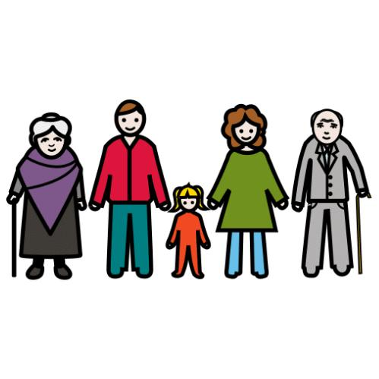

Kodėl ši pagalba yra svarbi?
Kai gaunate pagalbą priimdami sprendimus, jūs galite išmokti:
•
•
•
-
rūpintis savimi,
patys priimti sprendimus,
aktyviai dalyvauti įvairiose veiklose:
mokytis,
-
savanoriauti,
-
dirbti.
11


Tekstą lengvai suprantama kalba rengė Justina Bružaitė-Liseckienė.
Tekstą išbandė Sutrikusio intelekto žmonių globos bendrijos „Vilniaus Viltis“
bičiulės Olga Podzemelnaja ir Edita Dudko.
Paveikslėlių šaltiniai:
•
•
•
•
https://www.freepik.com/;
https://arasaac.org/;
https://www.vecteezy.com/;
https://www.lietuvosregionai.lt/lt/8/lietuvos-regionai-217.html.
12

